Azərbaycan Arxeologiyası 2000
Azerbaijan Archeology Vol.: 2 Num.: 3-4

KOSMOS ELÇILƏRI QƏDİM QOBUSTANDA
Mübariz Xəlilo v (Azərbaycan EA Arxeologiya və Etnoqrafıya Institutu)
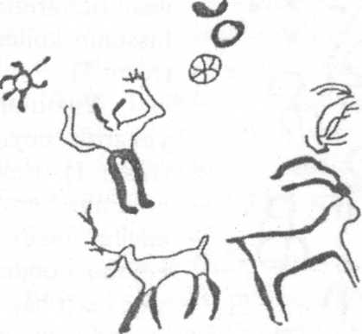
Rəsm. 1.
Son zamanlar dünya miqyasmda qeydə alınmış bir sıra qeyri-adi hadisələr başqa planetlərdə həyatın olması fıkxinə şübhə edənlərin saymı xeyli azaltmışdır. Doğrudan da əgər Yerdə həyat varsa, nə üçün Kainatm başqa səma cisimlərində canlılar yaşaya bilməz? Bu suala verilən mənfi cavab Yer kürəsi sakinlərinin «eqoistliyi» ilə əlaqədardır, yoxsa alimlərin öz acizliklərini etiraf etmələri ilə?
Yad planetlilər öz varlıqlarını bizə tam inandırmaq üçün yalnız bircə addım atmalıdırlar: Yer sakinləri ilə birbaşa əlaqəyə girməlidirlər. Lakin hələlik onlar buna səy göstərmirlər. Bizə qarşı olan belə bir etinasızlıq nə ilə bağlıdır? Bizim intellektual-mənəvi səviyyəmiz və ya zəif
psixoloji hazırlığımız buna səbəb ola bilməzmi? Məlumdur ki, mütəxəssislər insanın rahi xəstəliyə
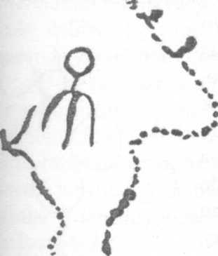
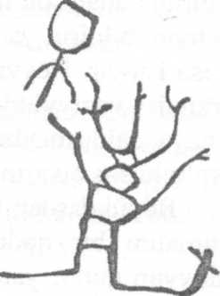
Rəsm. 2.
tutulma səbəblərindən birini onu əhatə edən mühit tərəfindən beyninin həddindən artıq yüklənməsində görürlər. Bir anlığa təsəvvür edin ki, yad planetlilər insan beyninin tədriclə, əsrlər ərzində əldə edəcəyi bilikləri qısa müddətdə öyrətməyə çalışırlar. Belə cəhd insan beyninin dağılmasına və bəşəriyyətin məhvinə gətirib çıxarmazmı? Axı insan həyatmda hər hansı sadə bir yenilik onun alışdığı həyat tərzində, vərdişlərində, məişətində dəyişikliklərlə nəticələnir. Bu isə öz növbəsində insanın psixoloji vəziyyətinə təsir edir. Görünür, onların bizimlə kütləvi surətdə yaxın əlaqə yaratmaqları üçün bəşəriyyət inkişaf yolunun hələ müəyyən hissəsini də keçməlidir. Həmin tərəqqi səviyyəsinə çatanadək onların bizimlə əlaqələri təsadüfi-fərdi xarakter daşıyacaqdır. Bizcə bu əlaqələr ən qədim zamanlardan başlayaraq indiyədək davam edir. Qədim əlaqələrdən bəhs edərkən çox zaman Misir ehramlarını, Perudakı məşhur Naska səhrasmdakı təsvirləri və s. ön plana çəkirlər. Şübhəsiz, belə əlaqələr dünyanın başqa yerlərində, о cümlədən, Azərbaycanda da həyata keçirilə bilərdi. Bizim belə bir nəticəyə gəlməyimizə Qobustanın məşhur qayaüstü rəsmlərinin bir qrupunun təhlili səbəb olmuşdur. Ilk növbədə diqqətimizi üç ayağı üstündə durmuş dairəvi bir əşyanm rəsmləri cəlb etdi. Belə əşyalar Cingirdağ yaxınlığındakı Yazılıtəpədə, 143-cü daş üzərində ulduzlu səmanı xatırladan girdə dayaz çuxurlar toplusu yanmda əks olunmuşlar (rəsm 4). Qədim insanlar bununla bəlkə də, həmin əşyalarm səma ilə bağlılığını gostərmək
Rəsm. 3.

■

Azərbaycan Arxeologiyası 2000
Azerbaijan Archeology Vol.: 2 Num.: 3-4

istəmişlər. Yenə də həmin 143-cü daş üzərində üçayaqlı dairəvi əşyalardan biri aşmış vəziyyətdə əks olunmuşdur (rəsm 4). Bu, qəzaya uğramış kosmik gəmini xatırlatmırmı?
_{m%} Dairəvi əşyaların üzərində müxtəlif əlavə ünsürlər qeyd edilmişdir.
#* Məsələn, dairəni çarpaz kəsən iki xətt, çevrə içərisində bir və ya
%* ^ş* * bir neçə nöqtə (rəsm 4, 7). Güman etmək olar ki, bu təsvir ünsürləri
•*•*»** kosmik gəmilərin müxtəlif işıq sistemlərinin, illüminatorlarının
•* göstəriciləridir. Böyükdaşda, 21-ci daş üzərindəki rəsmdə dairəvi
8
\ * * hissənin kənarında antena qurğularını xatırladan xətlər cızılmışdır
• О (rəsm5).
rfZf Yazılıtəpədə, 14-cü daş üzərində təsvir edilmiş səhnə
чг yuxarıda deyilənlərin təsdiq edilməsi üçün müəyyən əsas verir
Vg (rəsm 1). Belə bir fərziyyə irəli sürmək olar ki, burada kosmik
Cr О. gəminin Yerə yaxınlaşması və bu hadisənin onu gözləri ilə görən
Ar\ adama təsiri əks olunmuşdur. Adamın cinsi əlamətinin qeyd
ö * ' edilməsi onun yüngül geyindiyini və hadisənin qədim zamanlarda,
Л| » yay vaxtı baş verdiyini göstərir. Diqqətlə baxdıqda görmək olar ki,
В
ГЧ səmada günəş və ayparadan başqa üçüncü dairəvi bir əşya da
^r-f^ vardır. Həmin əşyanın çevrəsini üç çarpaz xətt kəsir. Qobustan
fl rəsmlərinin tədqiqinin əsasını qoymuş Azərbaycanın görkəmli
/ arxeoloqu Ishaq Cəfərzadə səmada 2 günəş təsvir edildiyini və
Rəsm. 4. bunlann birinin sonradan rəsmə əlavə olunduğunu bildirmişdir.
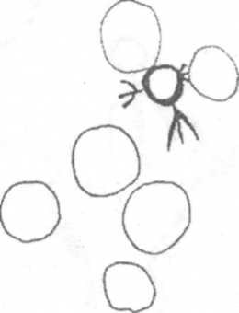
Lakin bu fıkirlə razılaşmaq çətindir. "Ikinci günəşin» rəsmin məhz bu hissəsinə əlavə edilməsi heç bir məntiqə sığmır. Bundan əlavə dairəni kəsən çarpaz xətlərə biz Yazılıtəpədəki, 143-cü daş üzərindəki üçayaqlı dairəvi rəsmlərdə də təsadüf edirik. Beləliklə, səmada günəş və ayparadan başqa üçüncü dairəvi əşyanın kosmik gəmi olması ehtimalı, bizim fıkrimizcə, həqiqətə daha çpx yaxındır. Rəsmdə əllərini emosional bir vəziyyətdə səmaya qaldırmış adam bu hərəkəti ilə ya şahidi olduğu hadisədən vəcdə gəldiyini bildirir, ya da Yerə yaxınlaşan bu sirli əşyadan yalvararaq nə isə istəyir. Heyvanların bəziləri dal ayaqlan üzərində qalxmış, hürkmüş vəziyyətdə qeyd edilmişlər. Marallardan biri başını səmaya qaldırmışdır. Görünür, belə bir reaksiya həmin əşyanın _{Rəsm} ₅ gurultulu səs çıxarması ilə əlaqədardır.
Böyükdaşdan tapılmış rəsmlər üçayaqlı dairəvi əşyalann kosmik gəmi ola bilməsi ehtimalını bir qədər də həqiqətə yaxınlaşdırır. 52-ci daşın üzərində həmin əşya müəyyən qədər yana əyilmiş vəziyyətdə təsvir edilmişdir. Dairəvi əşyanın formasının bir az deformasiyaya uğradığı aydın nəzərə çarpır (rəsm 3). Həmin əşyanın qarşısında yerə diz çökmüş, əllərini yuxarı qaldırmış bir naməlum məxluq göstərilmişdir. Onun başındakı əşyadan antenanın qollarım xatırladan üç şaquli xətt çıxır. Bu təsviri iki cür yozmaq olar. Burada yerə enmiş kosmik gəmidən qorxuya düşən və diz çökərək yalvarıb aman diləyən Qobustanın qədim sakini və yaxud qəzaya uğramış kosmik gəmidən yaralı vəziyyətdə çıxaraq köməyə çağıran özgə planetdən gəlmiş bir canlı varlıq təsvir edilmişdir. Bizim fıkrimizcə, ikinci yozum həqiqətə daha çox yaxındır. Məhz bu rəsm dairəvi, üçayaqlı əşyaların kosmik gəmi olması fıkrini xeyli gücləndirir.

Azərbaycan Arxeologiyası 2000
Azerbaijan Archeology Vol.: 2 Num.: 3-4

159-cu daş üzərindəki təsvir daha bir məsələnin aydınlaşdırılmasına kömək edir. Burada dairəvi üçayaqlı əşya öküz rəsminin üstündə qeyd edilmişdir (rəsm 2). Maraqlı cəhət bu öküzün nöqtələr vasitəsi ilə təsvir üslubudur. Ishaq Cəfərzadə bu üslubun Qobustan üçün çox nadir olduğunu qeyd edir. Bu təsvir Buğa ulduz bürcünün qaya üzərində əksi ola bilməzdimi?
Üçayaqlı dairəvi əşyanm həmin təsvirin içərisində qeyd edilməsi onun səmada uçmasına və ya kosmos elçilərinin hansı bürcdən gəldiklərinə bir işarə deyilmi?
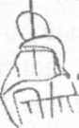
Qəzaya uğramış və yerli sakinlərdən kömək almaq məqsədi ilə onlarla əlaqəyə girmək məcbu-
^ S'jL riyyətində qalmış özgə planetdən gələn şəxs
müəyyən sadə vasitələrlə öz mənşəyini izah edə
bilərdi. Məlumdur ki, ulduz bürcləri və habelə raü-
qəddəs səma öküzü haqqında təsəvvürlər artıq qə-
dim zamanlardan mövcud olmuşdu.
о Nöqtələrlə təsvir edilmiş öküz rəsmi başqa
Я Q о ^ n О Q Q
Я ⁹ $ §, <r> 8 \ məna da daşıya bilər. Perudakı məşhur Naska
о Ж /?- səhrasında yalnız səmadan görünən çox iri ölçülü
•° təsvirlər, о cümlədən, heyvan rəsmləri vardır. Bu
Rəsm. 6. rəsmlər yerdə dərin şırımlar açmaq və ya daşları
müəyyən xətlər üzrə düzməklə yaradılmışdır. Güman edilir ki, bu rəsmlər səmadan yerə enən kosmik gəmilərin istiqamətləndirilmə-sinə xidmət etmiş və ya enmə meydançası rolunu oynamışlar. Buna uyğun olaraq içəri-sində dairəvi üçayaqlı əşya qeyd edilmiş öküz rəsmi yad planetdən gələnlərin Qo-bustanda yaratdıqları enmə meydançasının qaya üzərində təsviri ola bilməzdimi?
Bəzi rəsmlərdə dairəvi üçayaqlı əşyaların qrup halmda göstərilməsi eyni zamanda bir neçə kosmik gəminin Qobustana endiyini güman etməyə əsas verir. Görünür, bu nisbətən kiçik ölçülü və yüngül aparatlar daha böyük bir kosmik gəminin müstəqil idarə oluna bilən hissələridir. Belə rəsmlərdən birində (rəsm 7) insan və heyvan təsviri qədim rəssam tərəfındən məharətlə miqyas yerinə istifadə edilmişdir. Göründüyü kimi dairəvi əşyalar insan boyundan bir qədər hündürdür. Burada da adamın əlləri yuxan qalxmış vəziyyətdədir.
Qobustan qayaüstü rəsmlərinin bundan sonrakı tədqiqatları zamanı Qobustanm kosmosla əlaqələri probleminin nəzərə alınmasına da ehtiyac vardır. Yeni rəsmlərin aşkar edilməsi və əvvəlkilərə yeni baxış bu problemin həllinə yardım göstərə bilər. Bu isə öz növbəsində Qobustan abidəsinə dünya elminin diqqətini bir qədər də artırar və onu ümumbəşəri problemlərin həlli üçün zəruri mənbələrdən birinə çevirər.
Redaksiyadan:
Təqdim olunan məqalədə verilən mülahizələr ənənəvi xüsusiyyət daşısa da şübhəsiz, maraqlıdır. Müəllif Qobustan rəsmlərinin bir qismini Kosmos sakinlərinin fəaliyyəti ilə bağlamaqla, eyni zamanda bu qədim və nadir abidəyə diqqəti daha da artırmağa cəhd göstərmişdir.

